ПОЯСНИТЕЛЬНАЯ ЗАПИСКА.

1. ОБЩИЕ ПОЛОЖЕНИЯ.
Настоящий проект структурированной кабельной системы включая волоконно-оптические линии передач (ВОЛП) разработан в соответствии с техническим заданием на проектирование, утвержденным заказчиком и исходными данными, полученными при обследовании.
Принятые в проекте решения обеспечивают безопасную эксплуатацию проектируемых устройств в соответствии с действующими правилами электробезопасности.
При разработке настоящего проекта учтены требования, изложенные в действующих нормативно-технических документах:
- ГОСТ 21.101-97 «СПДС. Основные требования к проектной и рабочей документации»
- ГОСТ Р 21.1703-2000 «СПДС. Правила выполнения рабочей документации проводных средств связи»
- СНиП 11-01-95 «Инструкция о порядке разработки, согласования, утверждения и состава проектной документации на строительство предприятий, зданий и сооружений»
- РД 153-34.0-48.518-98 «Правила проектирования, строительства и эксплуатации волоконно-оптических линий связи на воздушных линиях электропередачи напряжением 110 кВ и выше»
- РД 45.190-2001 «Участок кабельный элементарный волоконно-оптической линии передачи. Типовая программа приёмочных испытаний»
- "Правила устройства электроустановок" ПУЭ, Изд. 6,7;

2. НАЗНАЧЕНИЕ.

Настоящим проектом предусматривается строительство структурированной кабельной системы включая волоконно-оптические линии связи и активное оборудование для автоматизации коммерческого учёта и видеофиксации на территории предприятия ООО «Омсктехуглерод» г. Омск, ул. Барабинская, д. 20.

Данный проект позволит организовать высокоскоростную и отказоустойчивую внешнюю связь, поднять на более высокий уровень организацию труда и методы управления предприятием, а также передачу данных с систем видеонаблюдения и видеофиксации номеров железнодорожных вагонов, в корпоративную сеть ООО «Омсктехуглерод».
Под надежностью понимается бесперебойная работа всех компонентов системы, так как телекоммуникационная инфраструктура будет напрямую связана с внутренними и внешними бизнес-процессами.

3. ОБЩИЕ СВЕДЕНИЯ.

Архитектура ВОЛС строится на основе стандарта IEEE 802.3z на кабельные системы для технологии передачи данных GigaEthernet. Он включает в себя стандарты 1000BaseLX и 1000BaseSX (передача по оптическому кабелю с использованием длинных и коротких волн соответственно). Топология ВОЛС - «кольцо».

4. РАСПРЕДЕЛИТЕЛЬНЫЕ УЗЛЫ.

В распределительных узлах на территории предприятия, для организации оконцовки оптоволоконного кабеля предусмотрены оптические полки, Rack мount 19” 1U исполнения под оптические разъёмы типа FC, которые устанавливаются в уличных всепогодных термошкафах 19” с классом защиты IP 65.
Для коммутации между существующей и/или устанавливаемой оптической полкой и активным оборудованием предусмотрены оптические патч-корды типа FC/FC, FC/SC, FC/LC.
В связи с оптимальной наполняемостью шкафов активным оборудованием и как следствие (в зимний период) – вероятность его переохлаждения/замерзания проектом предусмотрены нагревательные элементы со встроенными термодатчиками, с регулировкой вкл/выкл. при температурах 20-60 градусов С.
Для бесперебойной работы активного оборудования в проекте предусмотрена установка во все шкафы источников бесперебойного электропитания мощностью 1000 и 5000 ВА.

5. ОПТИЧЕСКИЕ МУФТЫ.

Марка оптической муфты поставляется с учётом требований Правил проектирования, строительства и эксплуатации волоконно-оптических линий связи на воздушных линиях электропередачи, п. 3.2.26.
Соединительные/ответвительные муфты могут применяться как отечественные, так и импортного производства, рекомендованные изготовителем кабеля (указанные в ТУ на кабель или в сопроводительной документации). Монтаж муфт должен производиться в соответствии с указаниями, изложенными в прилагаемой к каждой из них инструкции.
Высота расположения муфт на опоре должна затруднять несанкционированный доступ к муфте.
При установке муфт на опорах, расположенных на территории электросетевых или энергетических объектов, а также на порталах подстанций, высота расположения муфты может выбираться, исходя из удобства ее обслуживания и возможности выполнения измерительных работ без снятия муфты. Однако при этом должно быть исключено затопление муфты паводковыми водами и засыпание ее снегом, если использована такая же конструкция муфты.
Соединительные/ответвительные муфты устанавливаются внутри кабельного органайзера кабельными вводами ВНИЗ.

6. СВЕДЕНИЯ О ТЕХНИЧЕСКИХ СРЕДСТВАХ.

Оптический кабель ДПТ - подвесной самонесущий кабель
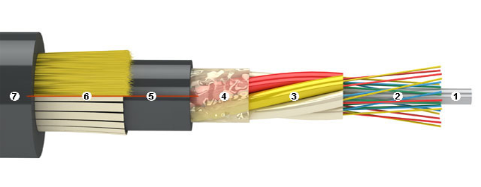
Рисунок 3
Конструкция:
1. Центральный силовой элемент (ЦСЭ) — стеклопластиковый диэлектрический стержень.
2. Оптическое волокно.
3. Оптический модуль в оболочке из ПБТ, заполненный гидрофобным гелем.
4. Межмодульный гидрофобный гель.
5. Промежуточная оболочка из полимерного материала.
6. Упрочняющие элементы (арамидные нити / стеклонити).
7. Защитный шланг из полимерного материала.

Назначение:
Кабели применяются для подвеса на опорах воздушных линий связи, контактной сети железных дорог, линий электропередач, в том числе при особо высоких требованиях по устойчивости к внешним электромагнитным воздействиям.
Параметры эксплуатации:
- Рабочая температура -60°С…+70°С;
- Температура монтажа -30°С…+50°С;
- Температура транспортировки и хранения -50°С…+50°С;
- Минимальный радиус изгиба не менее 20 диаметров кабеля;
- Срок службы 25 лет;
- Срок гарантийной эксплуатации 2 года;
- Минимальный радиус изгиба оптического волокна не менее 3 мм (в течение 10 мин).

7. ТЕЛЕКОММУНИКАЦИОННОЕ ОБОРУДОВАНИЕ.
Коммутатор Cisco Catalyst WS-C4500X-16SFP+
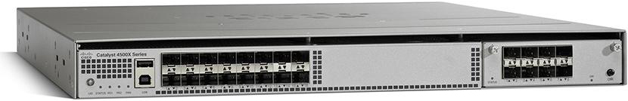
Коммутаторы Cisco Catalyst 4500X - это коммутаторы фиксированной конфигурации, которые обеспечивают лучшую в своем классе масштабируемость, виртуализацию сетевой инфраструктуры и интегрированные сетевые услуги. Большое количество портов 10 Гб вместе с неблокируемой коммутацией делают эту линейку исключительно оптимальной для кампусных сетей, так как эти сети очень требовательны к пространству, занимаемому оборудованием.

Коммутаторы Cisco 4500X обеспечивают масштабируемое решение для кампусных сетей в ограниченном пространстве. Решения на основе коммутаторов Catalyst 4500X представлены в виде моделей коммутаторов на 16, 24, 32 порта. Все порты коммутаторов соответствуют стандарту SFP+ и поддерживают скорость передачи как на скорости 10G Ethernet , так и на скорости 1G Ethernet при использовании соответствующих модулей. Данное решение позволяет прогнозировать развитие инфраструктуры и модернизировать ее без капитальных вложений в замену оборудования. В коммутаторах Cisco Catalyst 4500-X есть возможность выбирать направление обдува путём выбора соответствующих модулей охлаждения.

Коммутаторы Cisco Catalyst 4500-X имеют неблокируемую коммутацию на портах 10 Gigabit Ethernet, и вместе с технологией Cisco IOS Flexible NetFlow оптимизируют работу с приложениями.

Основные особенности:

Производительность и масштабируемость
Производительность 800- или 250-Mpps
External USB and SD card support for flexible storage options
10/100/1000 RJ-45 консольный порт
Поддержка протокола IPv6
Технология, позволяющая легко мигрировать с протокола IPv4 на протокол IPv6
Поддержка протоколов маршрутизации, (IPv4, IPv6, multicast) tables, Layer 2 tables, and ACL and quality of service (QoS)
Сервисы
Операционная система Cisco IOS XE обладает исключительной надежностью
Максимальная гибкость благодаря модулям расширения, поддержка технологий Nonstop Forwarding/Stateful Switchover (NSF/SSO), поддержка In-Service Software Upgrade (ISSU) в режиме VSS
Поддержка технологии сетевой виртуализации – Multi-VRF для Layer 3 segmentation
Автоматизация с помощью Embedded Event Manager (EEM), Cisco Smart Call Home, AutoQoS, and Auto SmartPorts для быстрой инициализации, диагностики и отчётности
Коммутатор Ethernet с SFP трансиверами WS-C2960 - настольный/монтируемый в, шкаф-стойку корпус, 10 / 100 / 1000 Eth, коммутатор.
Коммутатор второго уровня Cisco Catalyst 2960 с фиксированной конфигурацией позволяет подключать рабочие станции к сетям Fast Ethernet и Gigabit Ethernet на скорости среды передачи, удовлетворяя растущие потребности в пропускной способности на периферии сети. Для агрегации применяются комбинированные гигабитные uplink-порты, которые могут объединяться в единый канал по технологии GigabitEtherChannel.
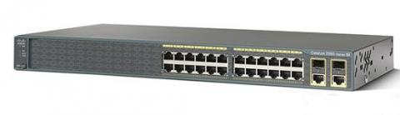

Технические характеристики:
- Тип устройства коммутатор для крупного предприятия;
- Корпус настольный / монтируемый в шкаф-стойку корпус;
- цвет черный;
- Тип сети Gigabit Ethernet, Fast Ethernet, Ethernet;
- Скорость передачи по UPLINK 1 Гбит/сек.;
- Среда передачи Ethernet 1000BaseT, 100BaseTX, Ethernet 10baseT;
- категория 5e UTP;
- скорость передачи до 1000 Мбит/сек.;
- длина сегмента до 100 м;
- Ethernet 100BaseTX
- категория 5 НВП
- скорость передачи до 100 Мбит/сек.
- длина сегмента до 100 м
- Интерфейсы Ethernet 10/100BaseT • RJ-45;
- 2 x Ethernet 10/100/1000 • RJ-45 / SFP (uplink, комбинированный).

Cisco SFP WDM модули
Трансивер Cisco GLC-BX-U передает сигнал на длине волны 1310 нм, принимает на длине волны 1490 нм.
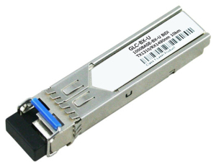
Трансивер Cisco GLC-BX-D передает сигнал на длине волны 1490 нм, принимает на длине волны 1310 нм.
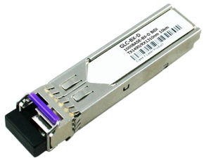
Характеристики
Cisco SFP
Длина кабеля до 10 км
Тип кабеля Single-Mode (SMF)
Тип разъема Duplex LC/PC
Рабочая длина волны 1310-nm TX/1490-nm RX
Тип интерфейса SFP GE
Скорость порта 1 Гбит/с

Уличный климатический шкаф ЦМО ШТВ-1-18.8.6-4ААА

Напольный всепогодный шкаф предназначен для размещения автономно функционирующего активного и пассивного телекоммуникационного оборудования, обеспечивают защиту от воздействий окружающей среды и несанкционированного доступа. Уровень защиты IP54, IP65.
Шкаф серии ШТВ-1 состоит из двух отсеков: телекоммуникационного и отсека питания. Корпус шкафа имеет металлическую конструкцию, внутри покрыт термоизоляционным материалом. Отсеки разделены съемной горизонтальной полкой с защищенными кабельными вводами. Верхняя часть корпуса подготовлена для установки вентиляторного модуля, имеет фильтрующий элемент и транспортировочные рым-болты. Корпус комплектуется передней дверью и задней стенкой. Дверь выполнена из стали 2мм, имеет пенорезиновый уплотнитель, заполнена теплоизоляционным материалом. Снабжена ограничителем, фиксируются ригельным замком. Имеет жалюзи и фильтрующий элемент, подготовлена для установки вентилятора.
Крыша шкафа высотой 75мм., не съемная, имеет выступы по отношению к корпусу и незначительный уклон для предотвращения скапливания осадков.
Цоколь шкафа высотой 70мм., выполнен из стали, имеет сварную конструкцию, зафиксирован винтами к корпусу. Кабельные вводы защищены заглушками с уплотнителем. Предусмотрено крепление шкафа к подготовленному основанию анкерными болтами.
Модули имеют следующие особенности. Телекоммуникационный модуль стандартно комплектуется двумя парами вертикальных направляющих. Доступ к оборудованию предусмотрен с передней стороны шкафа через дверь с пенорезиновым уплотнителем. Возможна организация доступа к оборудованию с двух сторон предусматривающая установку двери вместо задней стенки (по предварительному заказу на данных условиях).
Отсек питания расположен в нижней части телекоммуникационного модуля, отделен съемной полкой. Возможно объединение телекоммуникационного модуля и отсека питания, что позволяет получить дополнительные 6U (250мм.) для установки 19” оборудования. При объединении отсеков необходимо установить комплект вертикальных юнитовых направляющих (ВН-2-Х) большей высоты.
Удобный доступ между отсеками обеспечивают кабельные вводы. Элементы шкафа имеют заземление. Предусмотрен широкий ряд аксессуаров для установки и коммутации оборудования.
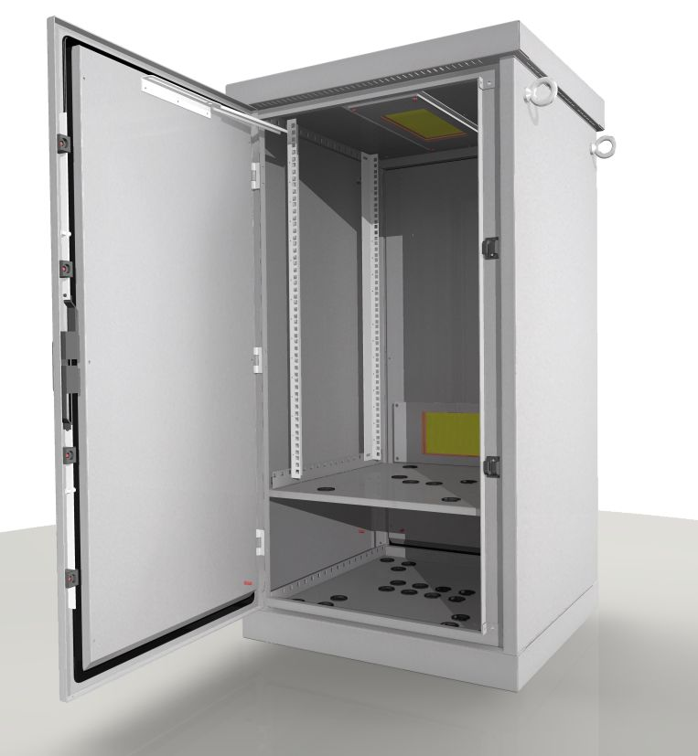
Технические характеристики:
- Габариты (мм): 1245x800x600
- Масса (кг): 130.00
- Артикул: ШТВ-1-18.8.6-4ААА
- Код номенклатуры: 30144545401
- Высота, U: 18
- Высота, мм: 1245
- Ширина, мм: 800
- Глубина, мм: 600
- Полезная глубина, мм: 540
- Высота крыши, мм: 75
- Высота цоколя, мм: 70
- Производитель: ЦМО
- Распределенная нагрузка, кг: 500
- Вес изделия, кг: 130
- Высота без цоколя и крыши, мм: 1100
- Полезная глубина 19" отсека, мм: 540

Шкаф серверный ПРОФ напольный 48U ШТК-СП-48.8.12-44АА-9005
Шкаф телекоммуникационный ШТК-СП предназначен для размещения электронного и электротехнического оборудования , аппаратуры телекоммуникационных систем, передачи и хранения информации в закрытых помещениях.
Шкаф имеет две массивные сварные рамы, соединенные комплектом швеллеров, что обеспечивает повышенную жесткость конструкции. В зависимость от комплектации шкаф может поставляться с передней и задней перфорированными дверьми (одностворчатыми или двухстворчатыми) усиленными боковыми стенками. Двери фиксируются замками с ручкой. Возможно установка двери как с левой, так и справой стороны. Двери имеют возможность быстрого беинструментального снятия и установки. Боковые проемы закрываются двумя боковыми стенками. Стенки фиксируются точечными замками. Крыша имеет заглушенные отверстия под кабельные вводы. Так же в крыше предусмотрены отверстия для крепления кабельных каналов фиксатором КГЛ (в комплект поставки не входит).
Нижняя часть – полая, обеспечивающая хороший доступ к коммутациям в подготовленном помещении. В нижней части шкафа можно установить панели различного назначения (например, фальшпол ОС-ШТК-СП-х). Так же в нижней части шкафа установлены регулируемые опоры и транспортировочные ролики для перемещения шкафа без оборудования. Предусмотрено крепление основания шкафа к полу (кронштейны в базовой поставке крепят шкаф к деревянному поддону). Доступ для монтажа, коммутации и обслуживания оборудования возможен с четырех сторон: через боковые стенки, переднюю и заднюю двери. В базовой комплектации шкаф имеет 4 оцинкованные вертикальные направляющие, регулируемые по глубине. Предусмотрена система заземления (провода для заземления всех деталей шкафа входят в комплект поставки). Тыльная часть шкафа стандартно комплектуется вертикальными кабельными органайзерами шириной 116 мм, перфорированными для удобства размещения блоков розеточных (PDU), укладки и фиксации кабелей. В организаторах предусмотрена система отверстий для быстрой безинструментальной установки и снятия различных типов блоков и оборудования.
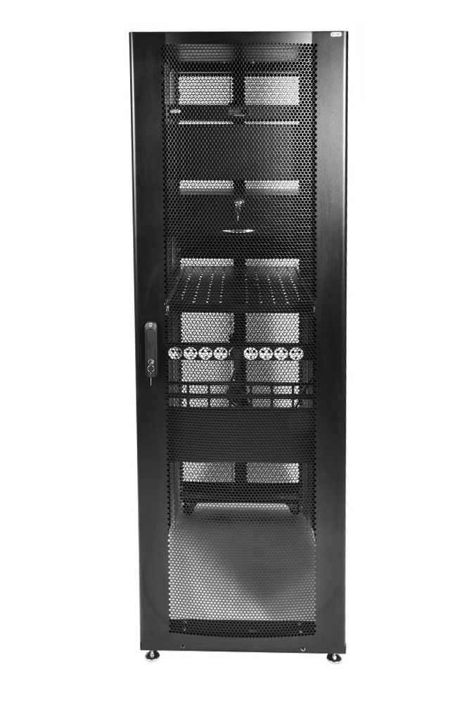

Интерактивный ИБП APC Smart-UPS SRT 5000 ВА 230 В
Источник бесперебойного питания APC Smart-UPS SRT 5000VA RM 230V SRT5KRMXLI с двойным преобразованием предназначен для бесперебойного питания оборудования большой мощности: небольшие промышленные установки, сервера, сети передачи данных и медицинские лаборатории.
Обеспечивает широкий диапазон входных напряжений, точная стабилизация напряжения и частоты, встроенный байпас и коррекция коэффициента входной мощности. ИБП выполнен в стоечном корпусе 3U.
Основные особенности:
Дистанционное управление по локальной сети;
Обеспечение синусоидального напряжения при питание от аккумуляторов;
Заблаговременное оповещение об отказе батарей;
Простая процедура восстановления после перезагрузки;
Возможность модификации возможности ИБП через разъём SmartSlot;
Питание от сети при перезагрузке;
Дистанционная установка версий прошивки FTP;
Текстовые и мнемонические схемы на графическом ЖК-дисплее, отображающие режимы работы, параметры системы и аварийные сигналы.
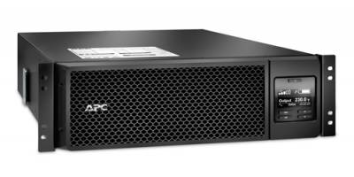
Мощность - 5000 ВА / 4500 Вт
Топология - Двойное преобразование (On-Line)
Конфигурация - Башня
Номинальное входное напряжение - 230 В
Входная розетка - 3-жильный провод (1PH+N+G)
Диапазон входного напряжения при работе от сети - 160 - 275 В
Изменяемый (устанавливаемый) диапазон входного напряжения - 100 - 275 В
Частота - 50/60 Гц +/- 10 Гц (автоматическое определение)
Число сетевых шнуров - 1
Другие значения входного напряжения - 220, 240
Выходные соединители - IEC-320-C13 (6 шт.), IEC-320-C19 (4 шт.)
Номинальное выходное напряжение - 230 В
Искажения формы выходного напряжения - менее 2%
Пик-фактор нагрузки - 03:01
Тип формы напряжения - Синусоидальный сигнал
Байпас - Внутренний байпас (с автоматическим или ручным включением)
Тип батарей - Необслуживаемая герметичная свинцово-кислотная батарея с загущенным электролитом, защита от утечек
Типовое время перезарядки - 90 минут
Предварительно установленные батареи - 2
Ожидаемый срок службы батареи (лет) - 3-5 лет
Емкость батареи в вольт-ампер-часах - 845
Сменный аккумуляторный картридж - APC № 140 (APCRBC140)
Комплект внешних батарей - SRT192BP
Интерфейсный порт - RJ-45 10/100 Base-T, RJ-45 Serial, Smart-Slot, USB
Панель управления - Многофункциональная консоль контроля и управления с ЖК-дисплеем.
Количество доступных интерфейсов SmartSlot - 1
Соответствие требованиям - CE, Знак CE, EAC, EN/IEC 62040-1, EN/IEC 62040-2, ENERGY STAR (EU), IRAM, RCM, VDE

Источник бесперебойного питания APC Smart-UPS RT SURT1000RMXLI-NC обеспечивает нагрузку бесперебойным электропитанием, а также защищает от импульсов и всплесков напряжения, ударов молнии и иных отклонений от нормальных параметров работы электросети.
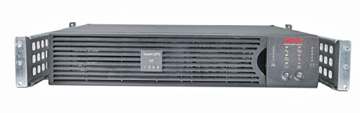

Основные характеристики
Тип - online
Мощность (Вт) - 700 Вт
Мощность (ВА) - 1000 ВA
Входное напряжение - 160-280В
Частота входного напряжения - 50-60Гц
Автоопределение частоты входного напряжения - есть
Входной разъем - IEC 320-C14
Выходные розетки типа IEC320, с батарейной поддержкой - 6
Напряжение при питании от батареи - 220/230/240 В
Частота при питании от батареи - 50/60 +/- 5 Гц
Форма выходного сигнала - синусоида
Защита от молний - есть
Защита от импульсных помех - есть

8. ОСНОВНЫЕ ТРЕБОВАНИЯ ПО ТЕХНИКЕ БЕЗОПАСНОСТИ.

Соблюдение правил техники безопасности является необходимым условием безопасной работы при эксплуатации установок.
Нарушение правил техники безопасности может привести к несчастным случаям.
Обслуживающий персонал допускается к выполнению работ только после прохождения:
- вводного общего инструктажа по технике безопасности;
- инструктирования на рабочем месте безопасным методам труда.
Вводный инструктаж проводится со всеми вновь принятыми на работу.
При инструктаже знакомят с обязанностями на данном рабочем месте, по данной специальности.
Прохождение инструктажа отмечают в журнале по технике безопасности.
Эксплуатация систем производится в соответствии с "Руководством по эксплуатации " на приборы и источники питания.
Персонал, работающий на объекте, проинструктирован о принципе работы систем и правилах безопасности.
Доступ к оборудованию посторонних людей должен быть запрещен.
В период эксплуатации установки необходимо следить за исправностью ее элементов.
Ремонт систем должен осуществляется специально обученными специалистами.
Ремонт установки должен производиться под постоянным наблюдением лица, ответственного за эксплуатацию установки.
При эксплуатации установки необходимо выполнять следующие правила:
- В помещениях с защищаемым оборудованием должны быть вывешены инструкции и плакаты по технике безопасности;
- ремонтные работы электрооборудования производить после отключения электропитания;
- при выполнении работ с электрооборудованием необходимо наличие диэлектрических ковриков и перчаток;
- при выполнении ремонтных работ должны применяться переносные светильники с напряжением не выше 42В;
- все нетоковедущие части электрооборудования, которые могут оказаться под напряжением в результате нарушения изоляции, должны быть заземлены (занулены).
Защитное заземление (зануление) выполняется согласно ПУЭ;
- все работы производить только исправным инструментом.
Запрещается использование гаечных ключей с удлиненными рукоятками, рукоятки инструментов должны быть выполнены из изоляционного материала.
Соблюдение правил техники безопасности является необходимым условием безопасной работы при эксплуатации установок.
Нарушение правил техники безопасности может привести к несчастным случаям.
К обслуживанию установки допускаются лица, прошедшие инструктаж по технике безопасности. Прохождение инструктажа отмечается в журнале.
Все электромонтажные, монтажные работы и ремонты должны производиться только при снятом напряжении и соблюдении «Правил технической эксплуатации электроустановок потребителей» и «Правил техники безопасности при эксплуатации электроустановок потребителей Госэнергонадзора».

